OpenATC平台搭建手册
- JDK的下载安装和环境变量设置
- JDK下载安装：
- JDK的下载地址为：
http://www.oracle.com/technetwork/java/javase/downloads/index.html
点开链接可以看到如下图所示的界面：
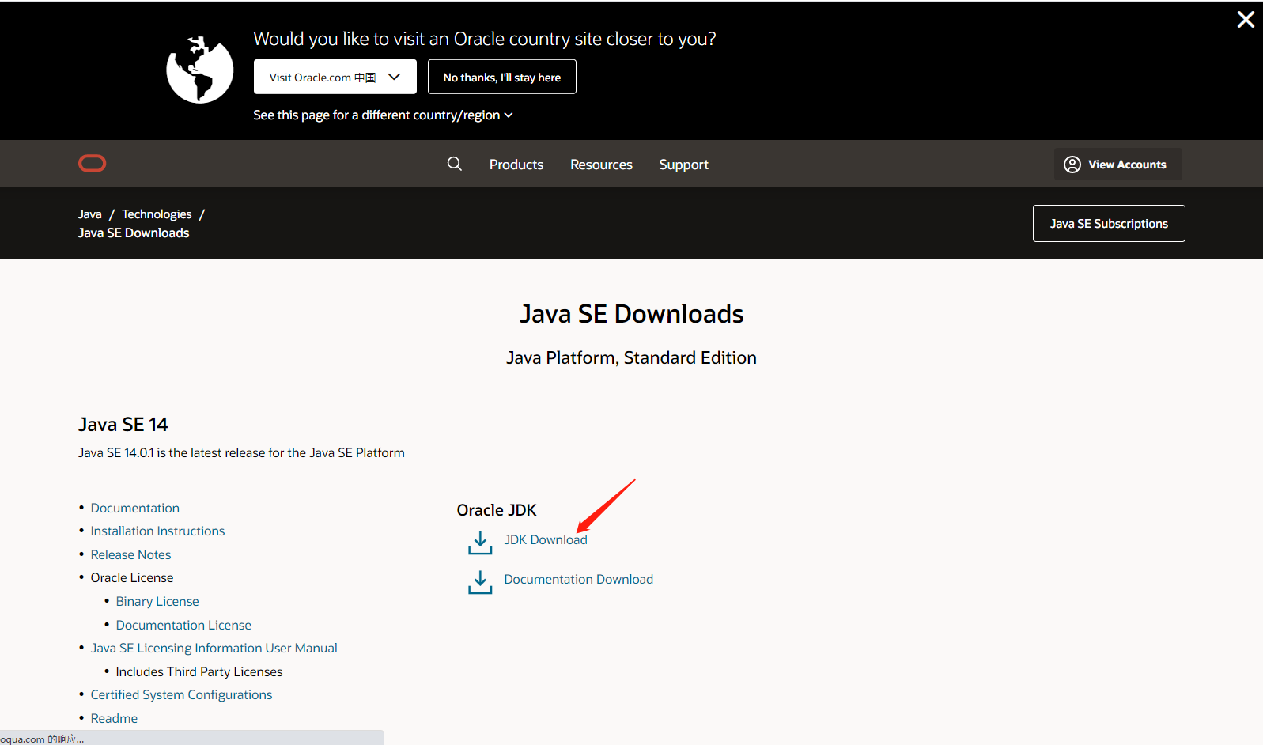
2）点击上图中箭头所指的地方，会出现下面的这个界面，此时你需要根据你的电脑操作系统进行对应的版本进行选择，假如你的电脑是windows64位系统，点击下图箭头所指的地方：
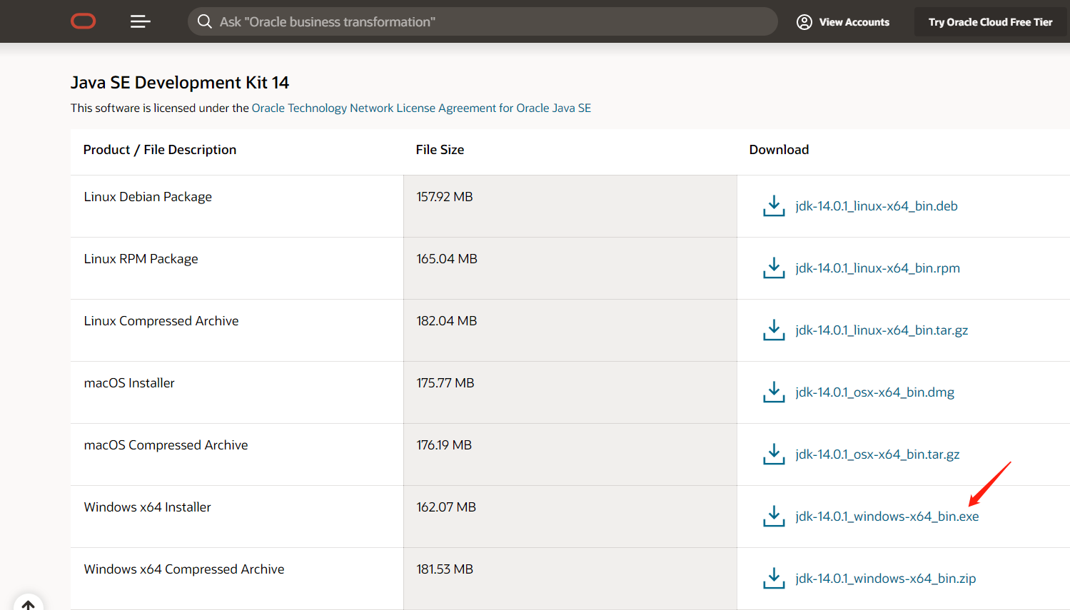
3）下载完成后双击安装包，进行JDK的安装，安装界面如下所示：
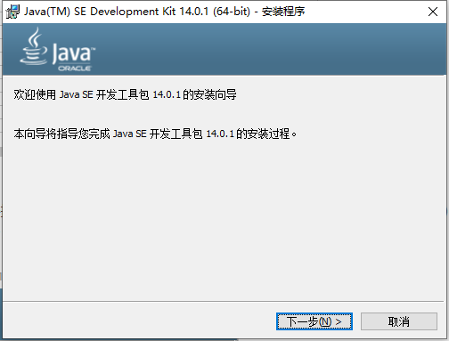
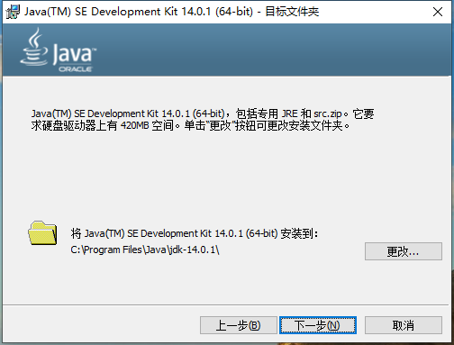
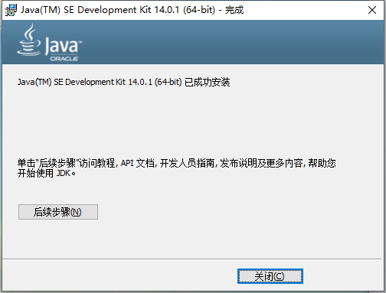
此时JDK安装完毕，之后我们需要进行java环境变量的配置。
- JDK环境变量配置
- 进入到电脑桌面，右键此电脑 -> 属性 -> 高级系统设置会看到如下界面：
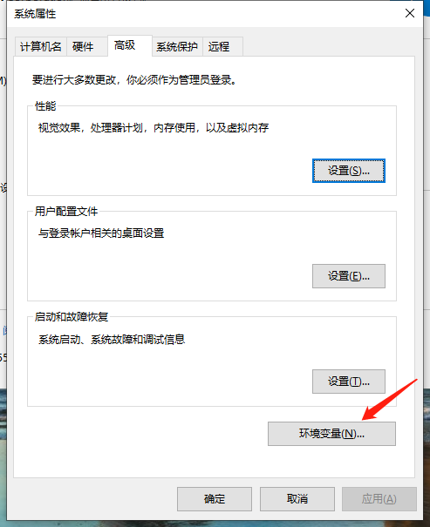
2）点击上图中的环境变量，然后开始环境变量的配置，点击系统变量下面的新建按钮，设置变量名JAVA_HOME，变量值对应的是你的JDK的安装路径，点击确定
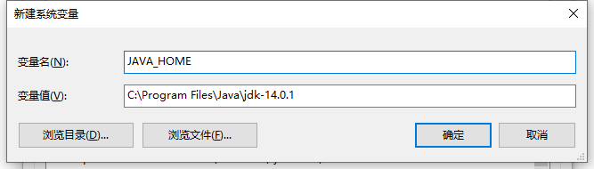
3）测试用户所配置的环境变量是否正确，按下WINDOWS+R键，输入cmd，进入命令行界面，如下图所示：
输入java –version，可以出现如下图的提示，并显示已安装的JDK版本，那么说明你的JDK安装和环境配置都很成功，此时可以进行下一步Postgresql数据库的安装。
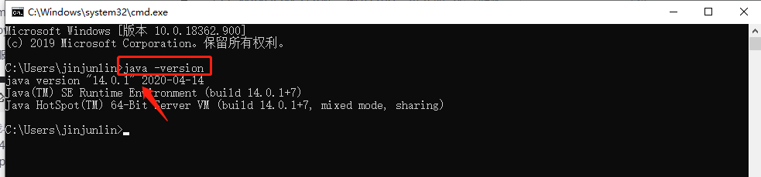
- Postgresql的下载安装和启动
- Postgresql下载安装：
1）Postgresql的下载地址为：
https://www.enterprisedb.com/downloads/postgres-postgresql-downloads
点开链接可以看到如下图所示的界面：
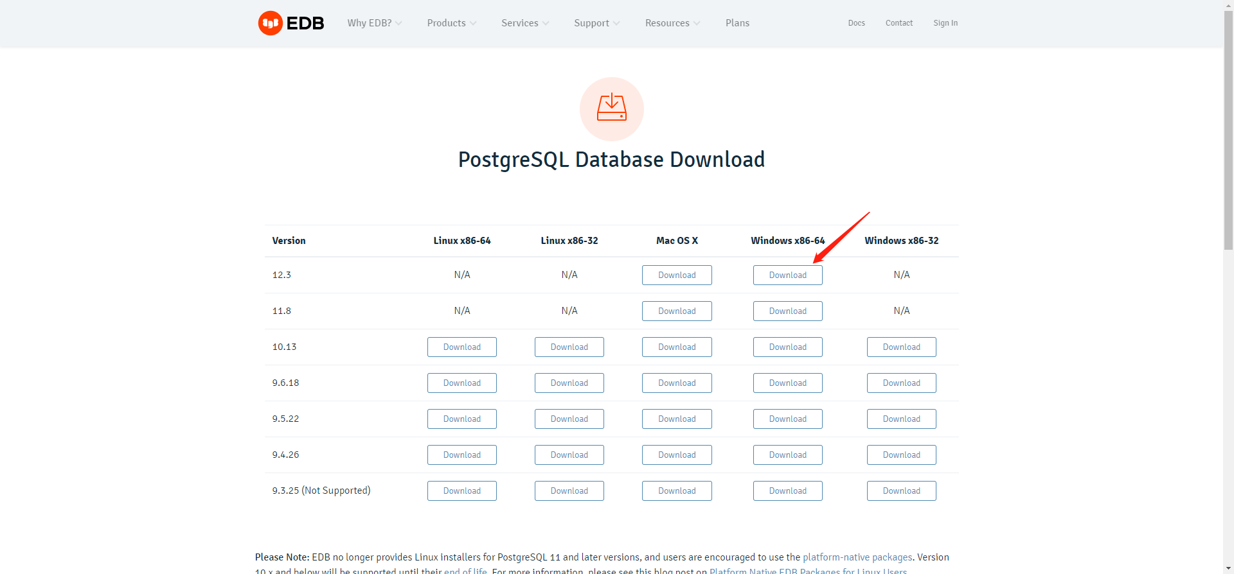
2）根据你的电脑操作系统进行对应的版本进行选择，假如你的电脑是windows64位系统，点击上图箭头所指的地方。下载完成后双击安装包，进行Postgresql的安装，双击进行安装，界面如下图所示：
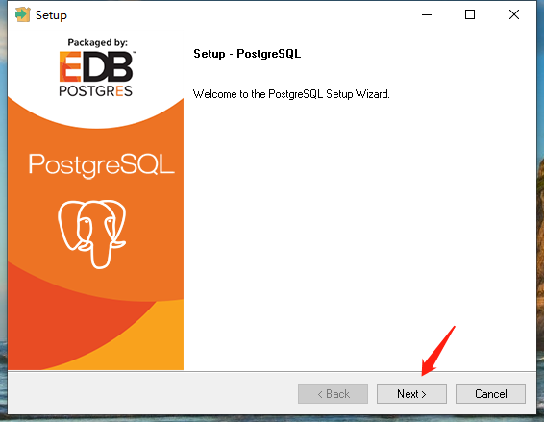
3）选择安装目录
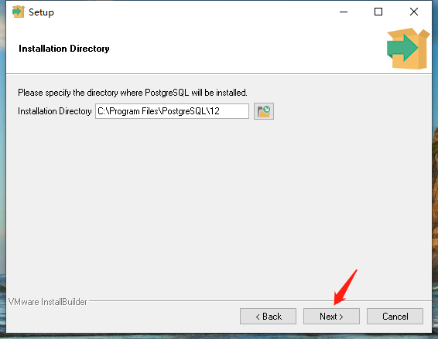
4）选择data存放目录
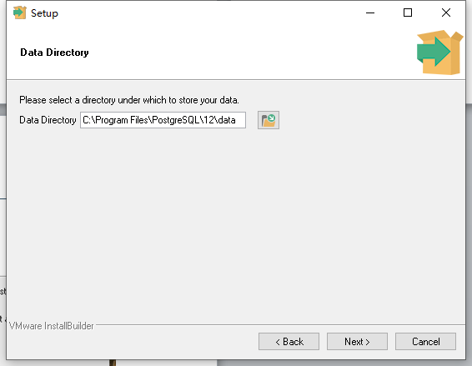
5）设置postgres用户的密码
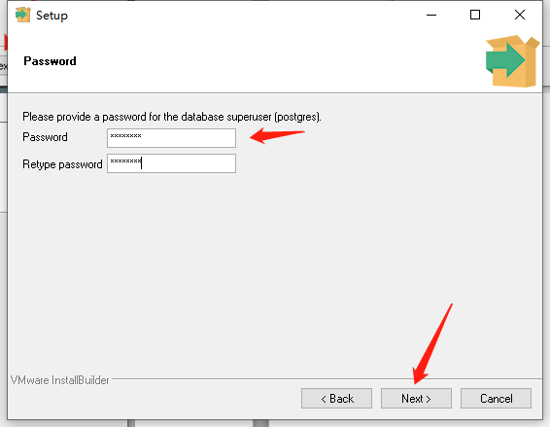
6）设置服务监听端口，默认是5432
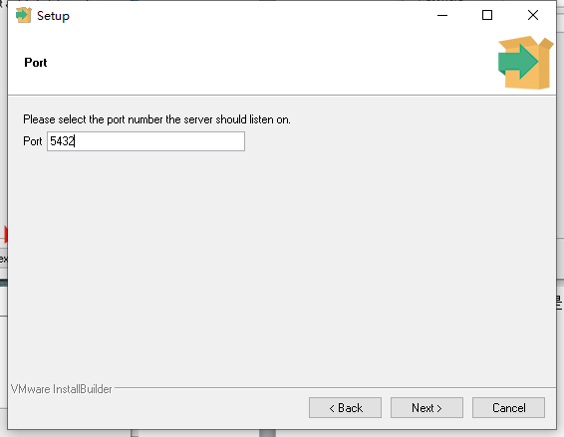
7）选择运行时语言环境，推荐默认
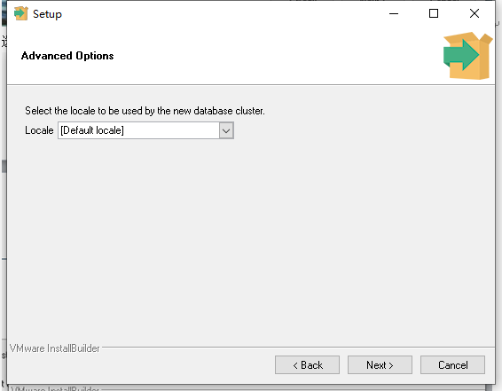
8）安装过程
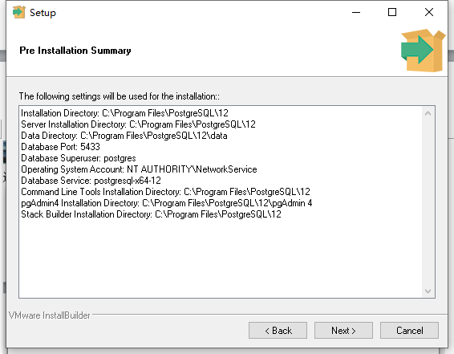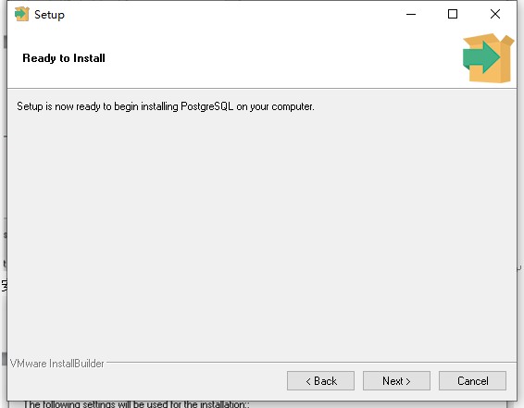
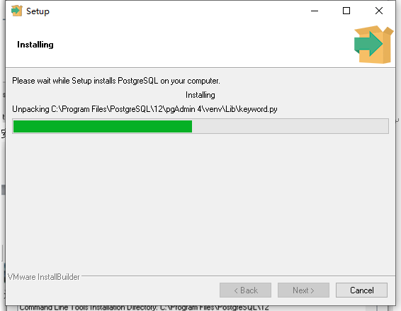
9）安装完成
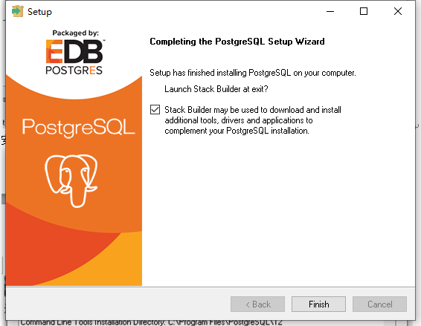
- 使用pgAdmin4工具，新建openatc数据库
1） 进入到电脑桌面，在开始文件夹或Postgresql的安装目录中，如下图所示，点击pgAdmin4，登录到Postgresql的管理工具中
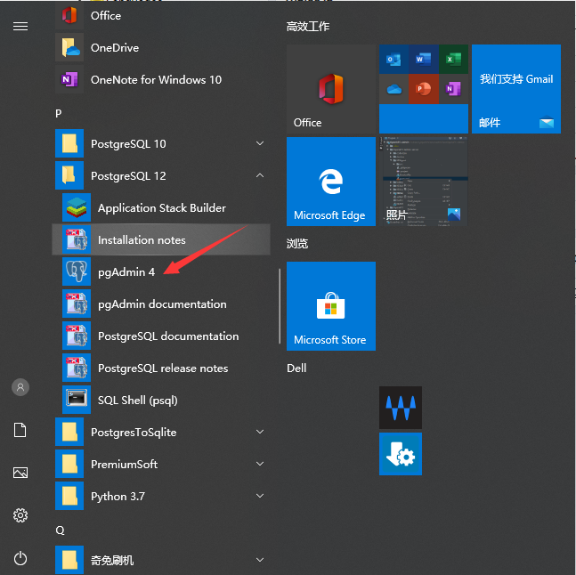
2）pgAdmin的管理界面如下，输入密码，登录到Postgresql数据库中
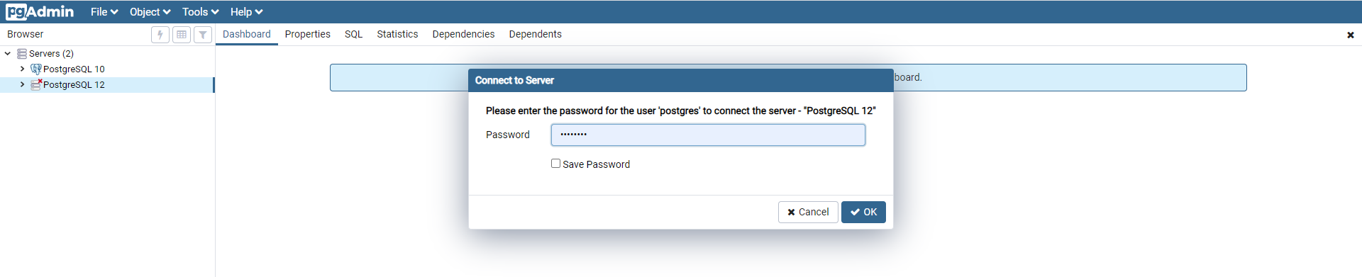
3）点击PostgreSQL 12 -> Databases -> Oracle -> Database，右键Schema，创建数据库openatc，点击save。
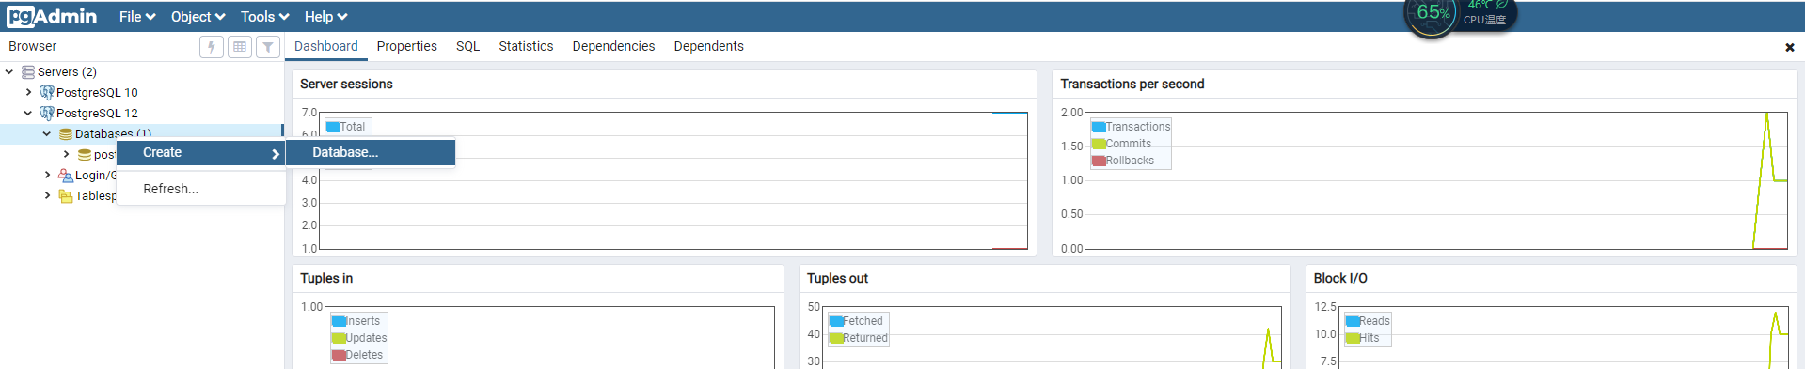
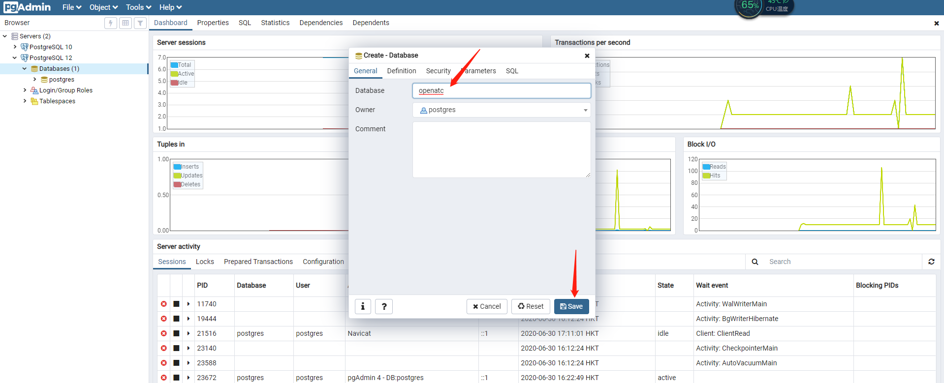
- OpenATC平台服务启动
- 设置数据源
1）进入jar包的所在目录
2）打开上图所示中config目录下的application.properties，配置数据源，数据库用户和密码，如下图所示：
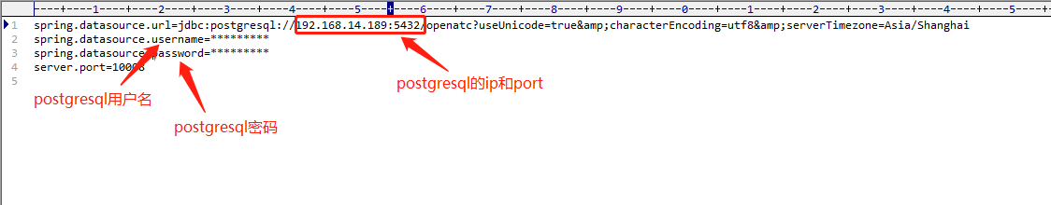
3）数据源配置完成后，回退到jar包目录，执行java -jar agent-1.5-SNAPSHOT.jar命令，其中agent-1.5-SNAPSHOT.jar表示jar包的名称，如果出现下图的提示，则说明OpenATC平台服务启动成功。
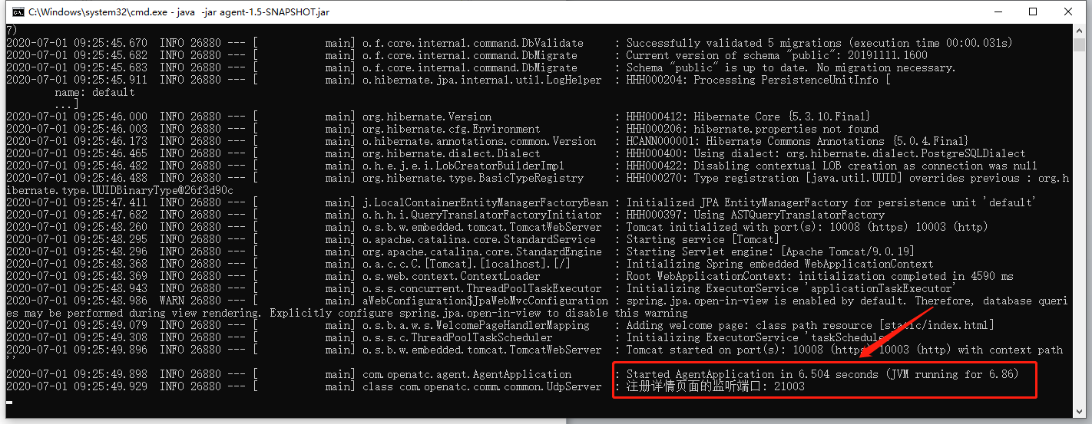
2．访问
1）打开浏览器，输入http://localhost:10003或者https://localhost:10004，可以访问OpenATC平台服务，界面如下：
- 使用用户名：admin，用户密码：123456登录平台，登陆后的界面如下图所示，接下来就可以使用我们自己的OpenATC平台服务啦
